Всероссийский марафон «Элементарная химия»
Ответы
6-7 класс
Напоминаем, что согласно инструкции, ответ должен был быть представлен в виде ОДНОГО СЛОВА без кавычек, точек, орфографических ошибок, в именительном падеже, в единственном числе.
1 | В названии этого химического элемента три буквы из пяти одинаковы. |  | Олово
2 | Отбросив три буквы подряд в названии крупного млекопитающего отряда хищных, можно получить название этого химического элемента первой группы. Что это за элемент? | 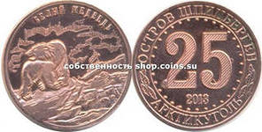 | Медь
3 | Недостаток этого элемента в организме человека приводит к кариесу зубов. | 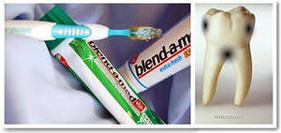 | Фтор
4 | Название этого химического элемента четвёртого периода в переводе с арабского означает «зола растений». |  | Калий
5 | В название этого элемента шестой группы входит имя известного итальянского путешественника XIII века, совершившего путешествие в Китай. | 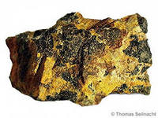 | Полоний
6 | Недостаток какого химического элемента в человеческом организме приводит к Базедовой болезни? | 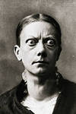 | Йод (или иод)
7 | Название этого элемента в переводе с греческого означает «безжизненный», что совсем не соответствует роли этого элемента в живой природе, т.к. жизнь на земле не может существовать без него. | 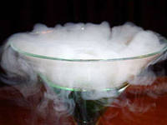 | Азот
8 | Когда-то образующиеся полости в разрушающихся зубах стоматологи заполняли свинцом. Поскольку свинец по латыни «плюмбум», то заполненную полость стали называть по аналогии. | 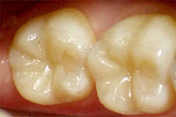 | Пломба
9 | Соединением этого химического элемента был отравлен Наполеон. | 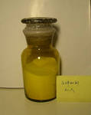 | Мышьяк
10 | «Его огромная пасть… светилась голубоватым пламенем, глубоко сидящие дикие глаза были обведены огненными кругами. Я дотронулся до этой светящейся головы и, отняв руку, увидел, что мои пальцы тоже засветились в темноте. … - сказал я». (А. Конан-Дойл. «Собака Баскервилей»). Что же сказал герой? О каком элементе в виде его простого вещества идёт речь? | 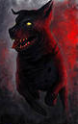 | Фосфор
11 | Этот элемент получил своё название от греческого слова «Туле» - так античные географы называли самую северную часть Земли, что соответствует северной части Скандинавского полуострова. | 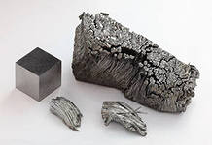 | Тулий
12 | Данный химический элемент получил своё имя путём видоизменения названия города в Древней Греции. | 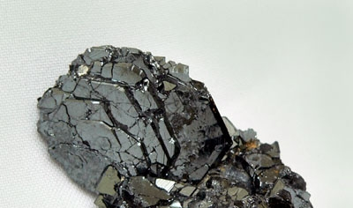 | Магний
13 | Отбросив одну букву в середине названия химического элемента шестой группы и прочитав его наоборот, получите название кондитерского изделия. Что это за элемент? | 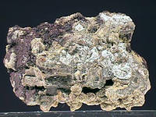 | Теллур
14 | Название этого неметалла говорит о радостном состоянии человека? | 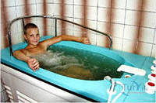 | Радон
15 | Этот металл по древней мифологии обречён на «вечные муки». | 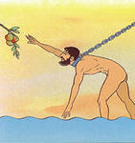 | Тантал
16 | Какой химический элемент алхимики называли желчью бога Вулкана? | 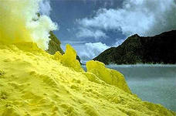 | Сера
17 | В 1817 году шведский химик И.Берцелиус открыл новый элемент. Обнаружив, что выделенный им новый элемент очень похож на теллур и сопутствует теллуру, учёный назвал его в честь Луны – земного спутника («теллурис» по-латыни «Земля»). Этот элемент мало распространён в природе. Но значительна его биологическая роль: медики обнаружили элемент в сетчатке глаз человека, зверей и птиц. Причём у зоркого орла содержание элемента в сто раз больше, чем у человека. | 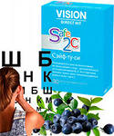 | Селен
18 | Этот химический элемент раньше изображали в виде воина. | 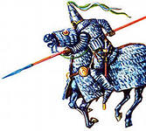 | Железо
19 | Это очень необычный металл. Единственный металл, который при комнатной температуре находится в жидком состоянии. Пары и соединения металла являются ядовитыми. При нагревании вещество расширяется, поэтому это его свойство используется в термометрах при измерении температуры. | 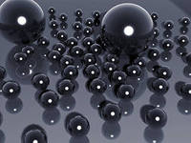 | Ртуть
20 | Это первый по распространённости элемент на Земле. Он был открыт более 200 лет назад А. Лавуазье. Химически активный элемент, необходимый для дыхания и являющийся энергетической основой жизнедеятельности. Он входит в состав жизненно важных соединений: воды, белков, жиров, углеводов и др. |  | Кислород

